



BỘ CÔNG THƯƠNG
TRƯỜNG ĐẠI HỌC CÔNG NGHIỆP THÀNH PHỐ HỒ CHÍ MINH

MÔN: LẬP TRÌNH THIẾT BỊ DI ĐỘNG
BÁO CÁO: TÀI LIỆU THIẾT KẾ HỆ THỐNG
SOFTWARE DESIGN SPECIFICATION
ĐỀ TÀI: SÀN THƯƠNG MẠI ĐIỆN TỬ DI ĐỘNG
(E-COMMERCE MARKET PLACE)
Giảng viên hướng dẫn: Nguyễn Minh Hải

Nhóm thực hiện: Nhóm 13
STT | HỌ VÀ TÊN | MSSV
1 | Trần Thanh Toàn | 23722181
2 | Nguyễn Phương Toàn | 23696881

TP. Hồ Chí Minh, tháng 11 năm 2026

MỤC LỤC
1. GIỚI THIỆU TỔNG QUAN HỆ THỐNG 3
1.1 Mục đích tài liệu 3
1.2 Phạm vi hệ thống ECommerceApp 3
1.3 Các thuật ngữ và từ viết tắt 3
2. KIẾN TRÚC HỆ THỐNG 3
2.1 Mô hình kiến trúc phân tầng 4 lớp 3
2.2 Sơ đồ kiến trúc tổng quan hệ thống Client - Server 4
2.3 Kiến trúc định tuyến File-based Routing với Expo Router 4
3. THIẾT KẾ DỮ LIỆU 5
3.1 Sơ đồ thực thể quan hệ cơ sở dữ liệu 5
3.2 Đặc tả chi tiết 12 Firestore Collections 5
4. THIẾT KẾ COMPONENT 9
4.1 Cây phân cấp Component tổng thể 9
5. THIẾT KẾ QUẢN LÝ TRẠNG THÁI 10
5.1 Kiến trúc State Management phân tầng bằng React Contexts 10
6. THIẾT KẾ TẦNG DỊCH VỤ & HỢP ĐỒNG API 11
7. THIẾT KẾ GIAO DIỆN & LUỒNG MÀN HÌNH 12
7.1 Sơ đồ luồng điều hướng màn hình 12
7.2 Thiết kế chi tiết các màn hình nghiệp vụ trọng điểm 12
8. YÊU CẦU PHI CHỨC NĂNG & TỐI ƯU HÓA HIỆU NĂNG DI ĐỘNG 21
8.1 Tối ưu hóa render danh sách sản phẩm lớn với FlatList nâng cao 21
8.2 Cơ chế Caching hình ảnh và dữ liệu với FastImage 22
8.3 Thuật toán Debounce trong tìm kiếm sản phẩm 22
8.4 Xử lý vùng an toàn và bàn phím ảo 22

1. GIỚI THIỆU TỔNG QUAN HỆ THỐNG

1.1 Mục đích tài liệu
Tài liệu Thiết kế Hệ thống này được xây dựng nhằm cung cấp bức tranh thiết kế kỹ thuật toàn diện, chi tiết và có tính hệ thống cho ứng dụng di động E-Commerce Market Place. Tài liệu đóng vai trò là bản thiết kế kiến trúc chuẩn mực để đội ngũ lập trình viên hiện thực hóa mã nguồn, hỗ trợ đội ngũ kiểm thử xây dựng kịch bản kiểm thử tích hợp và làm tài liệu nghiệm thu cho đồ án môn học Lập trình thiết bị di động.

1.2 Phạm vi hệ thống ECommerceApp
Hệ thống giải quyết bài toán sàn mua sắm thương mại điện tử hiện đại trên nền tảng di động đa thiết bị. Phạm vi thiết kế bao phủ toàn bộ chu trình trải nghiệm của khách hàng từ khâu xác thực người dùng, khám phá danh mục hàng hóa, tìm kiếm thông minh kết hợp bộ lọc đa tiêu chí, xem chi tiết sản phẩm và các biến thể tùy chọn (màu sắc, cấu hình), quản lý giỏ hàng, áp dụng Voucher khuyến mãi, thanh toán đơn hàng đa bước cho đến theo dõi lịch sử trạng thái đơn hàng.

1.3 Các thuật ngữ và từ viết tắt
Thuật Ngữ / Từ Viết Tắt | Tên Tiếng Anh Đầy Đủ | Giải Thích Ý Nghĩa Kỹ Thuật
SDS | Software Design Specification | Tài liệu thiết kế chi tiết kiến trúc, dữ liệu và giao diện phần mềm
Expo Router | Expo File-based Router | Thư viện quản lý điều hướng màn hình di động dựa trên cây thư mục file
Context API | React Context API | Cơ chế quản lý và chia sẻ trạng thái toàn cục giữa các components
Firestore | Google Cloud Firestore | Cơ sở dữ liệu NoSQL đám mây hướng tài liệu
Debounce | Debounce Technique | Thuật toán hoãn thực thi hàm cho đến khi người dùng ngừng thao tác trong khoảng thời gian quy định
Bảng 1.1: Danh mục các thuật ngữ kỹ thuật trong tài liệu SDS

2. KIẾN TRÚC HỆ THỐNG

2.1 Mô hình kiến trúc phân tầng 4 lớp
Hệ thống ECommerceApp được xây dựng theo mô hình kiến trúc phân tầng rõ ràng, đảm bảo tính module hóa cao, dễ bảo trì và mở rộng:
• Tầng 1 - Presentation Layer (Tầng hiển thị giao diện): Chịu trách nhiệm render UI, tiếp nhận tương tác người dùng và quản lý navigation. Gồm các Screens trong thư mục app/ và hơn 20 Shared UI Components tái sử dụng trong src/components/.
• Tầng 2 - State Management Layer (Tầng quản lý trạng thái): Chịu trách nhiệm lưu trữ và đồng bộ trạng thái ứng dụng xuyên suốt các màn hình. Sử dụng 10 React Contexts chuyên biệt độc lập đặt tại src/context/.
• Tầng 3 - Service & Domain Logic Layer (Tầng xử lý nghiệp vụ): Chịu trách nhiệm thực thi các quy tắc nghiệp vụ (tính giá, chiết khấu voucher, validate form, lọc sản phẩm) và trừu tượng hóa giao tiếp dữ liệu. Đặt tại src/services/ và src/utils/.
• Tầng 4 - Data & Cloud Infrastructure Layer (Tầng dữ liệu đám mây): Cung cấp dịch vụ xác thực tài khoản Firebase Auth và lưu trữ cơ sở dữ liệu thời gian thực Cloud Firestore.

2.2 Sơ đồ kiến trúc tổng quan hệ thống Client - Server
Sơ đồ dưới đây minh họa sự kết nối giữa các tầng bên trong ứng dụng di động React Native và các dịch vụ đám mây Firebase:
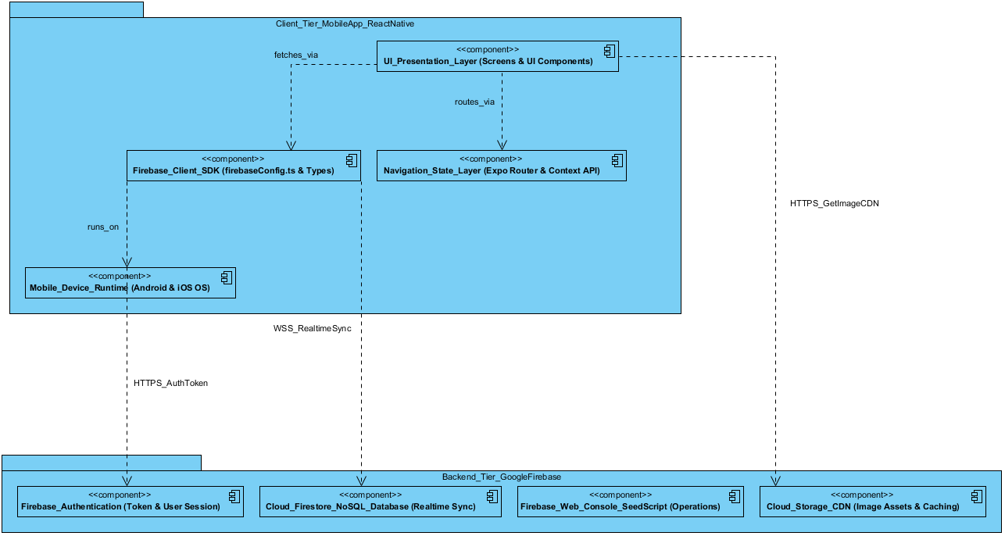

2.3 Kiến trúc định tuyến File-based Routing với Expo Router
Khác với cách cấu hình Navigation lồng nhau phức tạp truyền thống, dự án áp dụng Expo Router v58 với cơ chế định tuyến dựa trên cấu trúc file. Mỗi file trong thư mục app/ tự động trở thành một route trên stack điều hướng:
• Route Group (auth): Nhóm màn hình xác thực không có header tab: app/(auth)/login.tsx, app/(auth)/register.tsx.
• Route Group (tabs): Thanh điều hướng cố định dưới đáy màn hình gồm 3 tab chính: Trang chủ (home.tsx), Yêu thích (favourite.tsx) và Tài khoản (account.tsx).
• Dynamic Route product/[id]: Định tuyến động nhận tham số ID sản phẩm để tải dữ liệu chi tiết tương ứng.
• Dynamic Route order/[id]: Định tuyến động nhận mã đơn hàng để hiển thị chi tiết hóa đơn và tiến trình vận đơn.
• Stack Routes độc lập: Các màn hình độc lập xếp chồng: cart.tsx, checkout.tsx, checkout-success.tsx, filter.tsx, orders.tsx, shipping-address.tsx, payment-method.tsx, help.tsx, notification.tsx, update-user.tsx, app-settings.tsx.

3. THIẾT KẾ DỮ LIỆU

3.1 Sơ đồ thực thể quan hệ cơ sở dữ liệu
Cơ sở dữ liệu của ứng dụng được mô hình hóa theo dạng NoSQL Document Store trên Cloud Firestore. Các đối tượng thực thể được liên kết thông qua Document ID và các trường khóa ngoại tham chiếu:
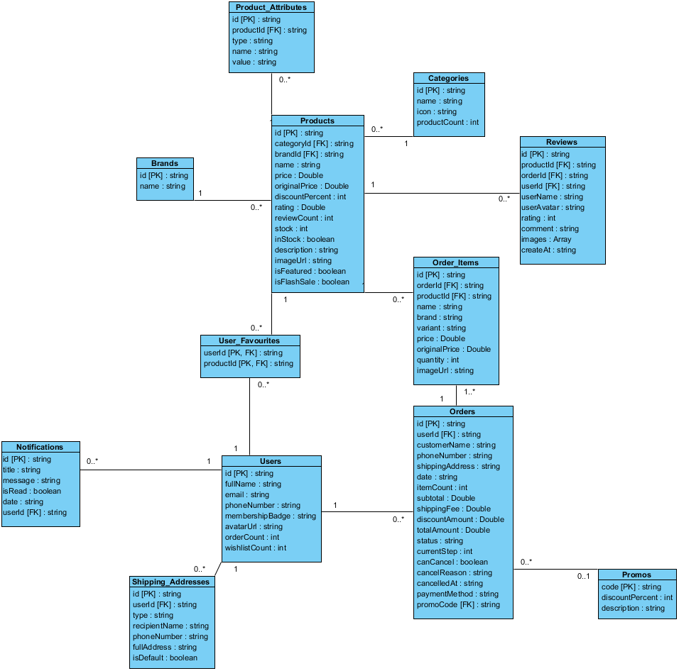

3.2 Đặc tả chi tiết 12 Firestore Collections
Toàn bộ dữ liệu của hệ thống ECommerceApp được phân bố trong 12 bộ sưu tập chuẩn hóa:
Tên Collection | Document ID Mẫu | Cấu Trúc Các Trường Chính | Chỉ Mục (Indexes) | Mục Đích Nghiệp Vụ
users | usr_alex_carter  (hoặc uid) | uid: string, email: string, fullName: string, phone: string, avatarUrl: string | null, isGuest: boolean, createdAt: Timestamp, updatedAt: Timestamp | email ASC | Hồ sơ tài khoản người dùng, đồng bộ trực tiếp với Firebase Authentication (không lưu mật khẩu tại Firestore để đảm bảo an toàn tuyệt đối)
categories | phones, laptops,  audio, watches | id: string, name: string, icon: string, productCount: number, createdAt: Timestamp | name ASC | Danh mục phân loại ngành hàng, hiển thị biểu tượng icon và số lượng mặt hàng trên thanh cuộn ngang trang chủ
brands | apple, samsung,  sony, asus | id: string, name: string, logo: string, productCount: number | name ASC | Danh sách thương hiệu đối tác sản xuất chính hãng, phục vụ lọc sản phẩm theo hãng trên trang tìm kiếm và bộ lọc
products | apple-iphone-16-pro-max | id: string, name: string, brandId: string, categoryId: string, price: number, originalPrice: number, discountPercent: number, rating: number, reviewCount: number, stock: number, inStock: boolean, featured: boolean, isNew: boolean, colors: Array<{id, name, hex}>, sizes: string[], images: string[], tags: string[] | categoryId ASC, price ASC;  featured ASC, createdAt DESC;  rating DESC | Danh mục mặt hàng mua sắm, quản lý giá bán, biến thể màu sắc/dung lượng, số lượng tồn kho (trừ tồn kho nguyên tử qua Transaction) và điểm đánh giá trung bình
product_attributes | attr_ip16pm_chip,  attr_ip16pm_cam | id: string, productId: string, type: string ('spec'|'feature'), name: string ('Vi xử lý', 'Camera chính'), value: string ('Apple A18 Pro 3nm', '48MP Fusion') | productId ASC,  type ASC | Bảng thuộc tính kỹ thuật chi tiết của sản phẩm theo chuẩn ERD, phục vụ hiển thị bảng thông số cấu hình và so sánh sản phẩm
orders | ORD-1718000000-XYZ | id: string, userId: string, items: Array<{productId, name, price, quantity, color, size}>, subtotal: number, shippingFee: number, discountAmount: number, voucherCode: string, taxAmount: number (8%), total: number, status: string ('pending'|'processing'|'shipped'|'delivered'|'cancelled'), addressSnapshot: Object, paymentSnapshot: Object, timeline: Array | userId ASC, createdAt DESC;  status ASC | Quản lý đơn đặt hàng, lưu snapshot địa chỉ và thanh toán tại thời điểm mua, cập nhật tiến trình đơn hàng theo thời gian thực
order_items | ORD-1718000000-XYZ_1 | id: string, orderId: string, productId: string, name: string, price: number, quantity: number, selectedColor: string, selectedSize: string, image: string | orderId ASC,  productId ASC | Lưu trữ chi tiết từng dòng mặt hàng trong đơn hàng theo chuẩn ERD quan hệ 1-N, phục vụ thống kê doanh thu theo sản phẩm và in hóa đơn
reviews | rev_apple-iphone-16-pro-max_1 | id: string, productId: string, orderId: string, userId: string, userName: string, userAvatar: string, rating: number (1-5), comment: string, images: string[], createdAt: string | productId ASC,  createdAt DESC;  rating DESC | Lưu trữ các đánh giá và nhận xét thực tế kèm ảnh chụp từ khách hàng (56 đánh giá thật đã seed), cập nhật tự động điểm sao trung bình cho sản phẩm
user_favourites | fav_usr_alex_ip16pm | id: string, userId: string, productId: string, createdAt: Timestamp | userId ASC,  createdAt DESC | Danh sách các sản phẩm quan tâm được người dùng bấm yêu thích (Wishlist) theo chuẩn ERD, hỗ trợ đồng bộ dữ liệu đa thiết bị
shipping_addresses | addr_001, addr_002 | id: string, userId: string, label: string ('Nhà riêng'|'Văn phòng'), receiverName: string, receiverPhone: string, province: string, district: string, ward: string, streetAddress: string, isDefault: boolean, createdAt: Timestamp | userId ASC,  isDefault DESC | Sổ địa chỉ giao nhận hàng của khách hàng theo chuẩn ERD, cho phép lưu nhiều địa chỉ và tự động chọn địa chỉ mặc định khi thanh toán
promos | DISCOUNT10,  FREESHIP | code: string, title: string, description: string, discountType: string ('percent'|'fixed'), discountValue: number, maxDiscount: number, minOrderValue: number, freeShipping: boolean, usageLimit: number, usedCount: number, endDate: string, isActive: boolean | code ASC;  isActive ASC | Quản lý các chương trình mã giảm giá và voucher khuyến mãi, kiểm soát giá trị đơn tối thiểu, hạn sử dụng và số lượt áp dụng tối đa
notifications | notif_001, notif_002 | id: string, userId: string, title: string, message: string, type: string ('order'|'promo'|'system'), read: boolean, createdAt: Timestamp | userId ASC,  createdAt DESC;  read ASC | Hộp thư thông báo cá nhân, nhận thông tin biến động trạng thái đơn hàng và các chương trình khuyến mãi theo thời gian thực (real-time listener)
Bảng 3.1: Đặc tả kỹ thuật 12 bộ sưu tập dữ liệu trong Firestore

4. THIẾT KẾ COMPONENT

4.1 Cây phân cấp Component tổng thể
Hệ thống giao diện ECommerceApp được thiết kế theo tư duy phân rã thành phần tái sử dụng cao. Toàn bộ cây thành phần được bao bọc bởi Root Layout (_layout.tsx) chứa các Context Providers, tiếp đó là các Màn hình và cuối cùng là các Shared UI Components:
Tên Component | Vị Trí File Mã Nguồn | Props Đầu Vào Chính | Trách Nhiệm & Vai Trò Hiển Thị
ProductCard | src/components/ProductCard.tsx | product: Product, onPress: () => void, onToggleFav?: () => void, isFav?: boolean, viewMode: 'grid'|'list' | Hiển thị thẻ tóm tắt sản phẩm dạng lưới 2 cột hoặc danh sách 1 cột, bọc React.memo tối ưu render
QuantityStepper | src/components/QuantityStepper.tsx | value: number, min?: number, max?: number, onChange: (val: number) => void | Nút bấm tăng giảm số lượng (+ / -) cho giỏ hàng và màn hình chi tiết, chặn giảm dưới min
RatingStars | src/components/RatingStars.tsx | rating: number, maxStars?: number, size?: number, showNumber?: boolean | Vẽ chuỗi ngôi sao chấm điểm vàng kèm điểm số trung bình
FormField | src/components/FormField.tsx | label: string, value: string, onChangeText: (t: string) => void, error?: string, secureTextEntry?: boolean | Ô nhập liệu form có nhãn, kiểm tra validation và hiển thị thông báo lỗi màu đỏ
Button | src/components/Button.tsx | title: string, onPress: () => void, variant?: 'primary'|'secondary'|'outline', loading?: boolean, disabled?: boolean | Nút bấm tương tác chuẩn hóa toàn ứng dụng, tích hợp ActivityIndicator khi đang xử lý
InvoiceModal | src/components/InvoiceModal.tsx | visible: boolean, order: Order, onClose: () => void | Hộp thoại Modal hiển thị hóa đơn thanh toán chi tiết kèm mã vạch và nút chia sẻ hóa đơn
EmptyState | src/components/EmptyState.tsx | icon: string, title: string, message: string, actionLabel?: string, onAction?: () => void | Giao diện hiển thị trạng thái rỗng khi giỏ hàng trống, không có đơn hàng hoặc tìm không thấy sản phẩm
Toast | src/components/Toast.tsx | visible: boolean, message: string, type?: 'success'|'error'|'info', onDismiss: () => void | Thanh thông báo nổi tự động biến mất sau 2 giây thông báo thêm giỏ hàng thành công
ConfirmSheet | src/components/ConfirmSheet.tsx | visible: boolean, title: string, message: string, onConfirm: () => void, onCancel: () => void | Hộp thoại trượt từ dưới lên xác nhận các hành động nguy hiểm như xóa giỏ hàng hoặc hủy đơn
ScreenHeader | src/components/ScreenHeader.tsx | title: string, showBack?: boolean, rightAction?: ReactNode, onBack?: () => void | Thanh điều hướng tiêu đề chuẩn hóa phía trên mỗi màn hình stack
Bảng 4.1: Danh mục và đặc tả các UI Component dùng chung

5. THIẾT KẾ QUẢN LÝ TRẠNG THÁI

5.1 Kiến trúc State Management phân tầng bằng React Contexts
Nhằm tránh tình trạng Re-render lây lan gây sụt giảm khung hình trên thiết bị di động, nhóm đã thiết kế kiến trúc phân rã thành 10 React Contexts riêng biệt. Mỗi Context đóng vai trò là một Single Source of Truth cho từng phân hệ nghiệp vụ:
• 1. AuthContext: Quản lý thông tin phiên đăng nhập của người dùng (user profile, token, trạng thái authenticated).
• 2. CartContext: Quản lý danh sách món hàng trong giỏ hàng (cartItems), hàm thêm/sửa/xóa, tự động tính toán tổng tiền tạm tính, phí ship và tiền giảm giá.
• 3. CheckoutContext: Quản lý quy trình đặt mua hàng đa bước, lưu trữ địa chỉ nhận hàng được chọn, phương thức vận chuyển, phương thức thanh toán và mã voucher áp dụng.
• 4. OrdersContext: Lưu trữ danh sách đơn hàng đã mua, quản lý trạng thái đơn (Chờ xử lý, Đang giao, Đã giao) và hàm hủy đơn.
• 5. FavouritesContext: Quản lý danh sách mã ID sản phẩm được thả tim yêu thích.
• 6. ProductFilterContext: Quản lý các điều kiện lọc sản phẩm (danh mục được chọn, khoảng giá min-max, số sao đánh giá, thương hiệu đối tác).
• 7-10. AddressContext, PaymentMethodsContext, NotificationsContext, SettingsContext: Quản lý sổ địa chỉ, thẻ thanh toán, thông báo đẩy và cài đặt ngôn ngữ/giao diện.

6. THIẾT KẾ TẦNG DỊCH VỤ & HỢP ĐỒNG API
Tầng Dịch vụ đóng vai trò trung gian tách biệt hoàn toàn giữa giao diện người dùng và cơ sở dữ liệu Firestore/REST API. Dưới đây là bảng đặc tả các hàm service cốt lõi:
Tên Service | Tên Hàm (Method Signature) | Tham Số Đầu Vào & Dữ Liệu Trả Về | Xử Lý Lỗi Ngoại Lệ (Error Handling)
auth.service | login(email, pass) | Input: email: string, pass: string  Output: Promise<UserProfile> | Bắt lỗi auth/invalid-credential, auth/user-not-found và ném thông báo tiếng Việt
auth.service | register(fullName, email, pass) | Input: fullName, email, pass  Output: Promise<UserProfile> | Kiểm tra email trùng lặp (auth/email-already-in-use), mã hóa mật khẩu
catalog.service | getProducts(filters?) | Input: filterParams (optional)  Output: Promise<Product[]> | Fallback dữ liệu mock nếu mạng offline, cache kết quả
catalog.service | getProductById(id) | Input: productId: string  Output: Promise<Product | null> | Báo lỗi 'Sản phẩm không tồn tại hoặc đã ngừng kinh doanh'
order.service | createOrder(orderData) | Input: CreateOrderPayload  Output: Promise<Order> | Kiểm tra tồn kho trước khi trừ, rollback nếu tạo đơn thất bại
voucher.service | validateVoucher(code, subtotal) | Input: code: string, subtotal: number  Output: Promise<VoucherValidationResult> | Kiểm tra hạn sử dụng và ngưỡng giá trị đơn hàng tối thiểu minOrderValue
search.service | searchProducts(keyword, options) | Input: keyword: string, options: SearchOptions  Output: Promise<Product[]> | Tự động chuẩn hóa từ khóa bỏ dấu tiếng Việt, tìm kiếm không phân biệt hoa thường
profile.service | updateUserProfile(userId, data) | Input: userId: string, data: Partial<UserProfile>  Output: Promise<boolean> | Validate định dạng số điện thoại Việt Nam, cập nhật tức thời vào Firestore
Bảng 6.1: Bảng đặc tả các giao diện dịch vụ của hệ thống

7. THIẾT KẾ GIAO DIỆN & LUỒNG MÀN HÌNH

7.1 Sơ đồ luồng điều hướng màn hình
Sơ đồ luồng màn hình thể hiện các bước di chuyển của người dùng từ khi mở ứng dụng, đăng nhập, duyệt hàng hóa, thêm vào giỏ, checkout và xem hóa đơn đơn hàng:

7.2 Thiết kế chi tiết các màn hình nghiệp vụ trọng điểm
Dưới đây là các màn hình giao diện đã được lập trình hoàn chỉnh trong repo ECommerceApp:
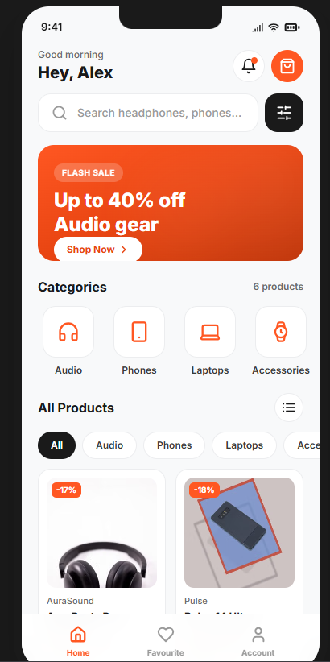
Hình 7.2: Màn hình Trang chủ
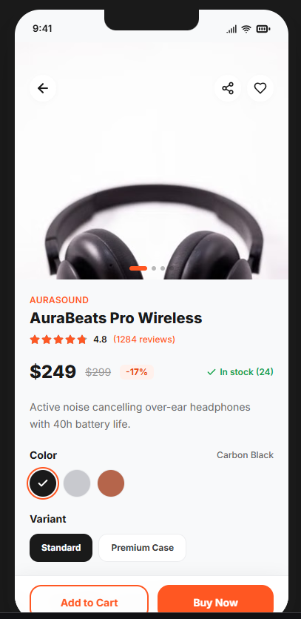
Hình 7.3: Màn hình Chi tiết sản phẩm
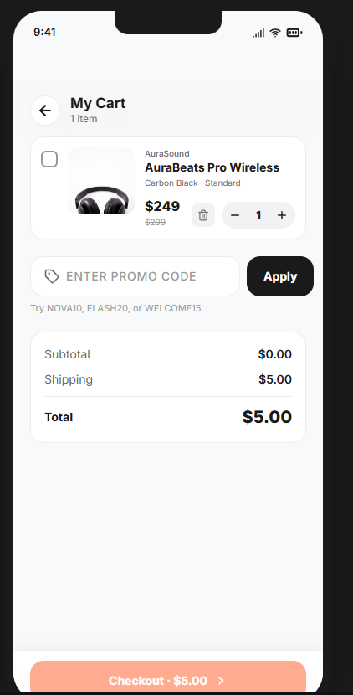
Hình 7.4: Màn hình Giỏ hàng
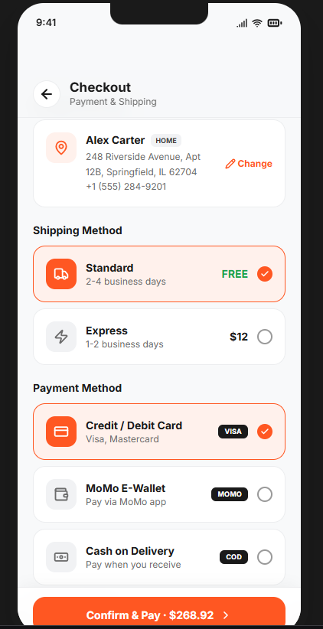
Hình 7.5: Màn hình Thanh toán - Bước 1: Lựa chọn địa chỉ nhận hàng và phương thức giao hàng
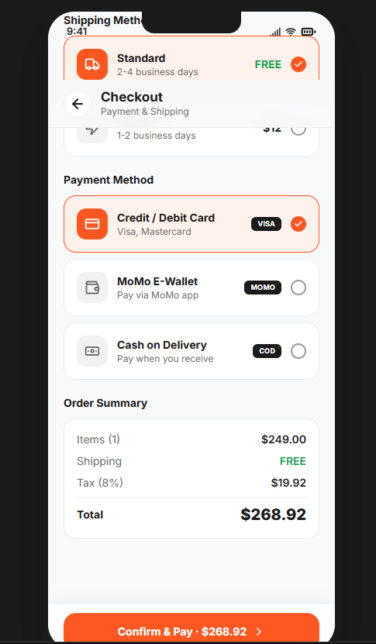
Hình 7.6: Màn hình Thanh toán - Bước 2: Chọn phương thức thanh toán và xác nhận chi phí
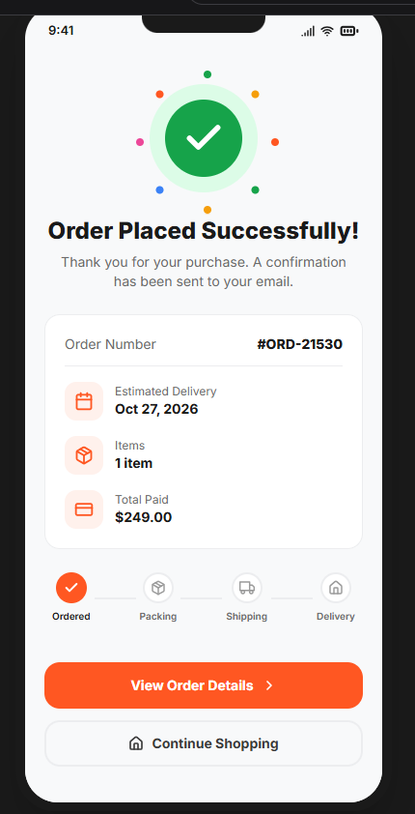
Hình 7.7: Màn hình Đặt hàng thành công
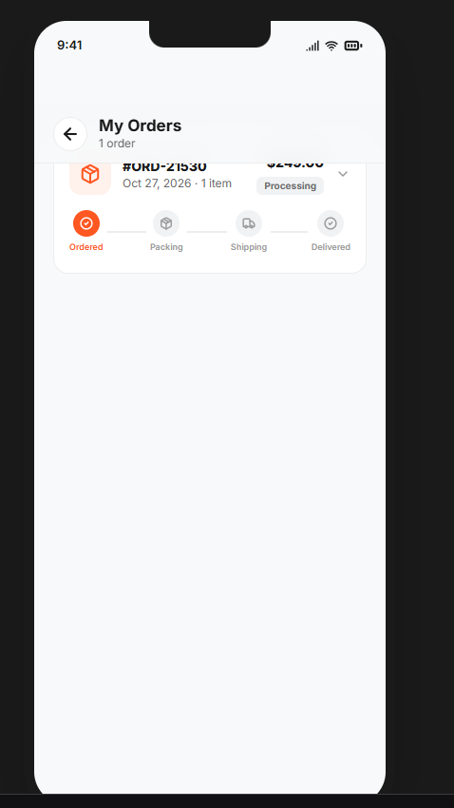
Hình 7.8: Màn hình Chi tiết đơn hàng
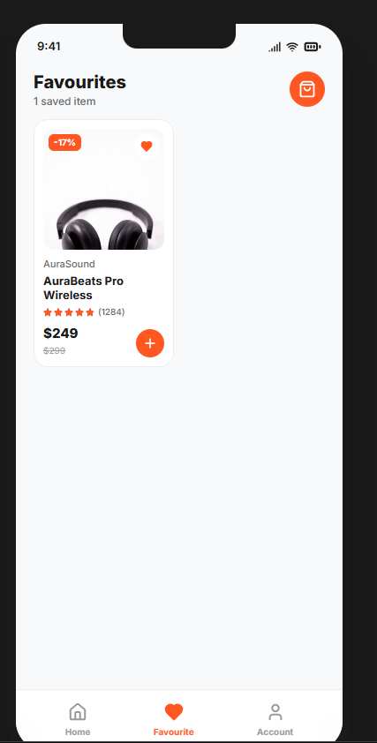
Hình 7.9: Màn hình Danh sách yêu thích
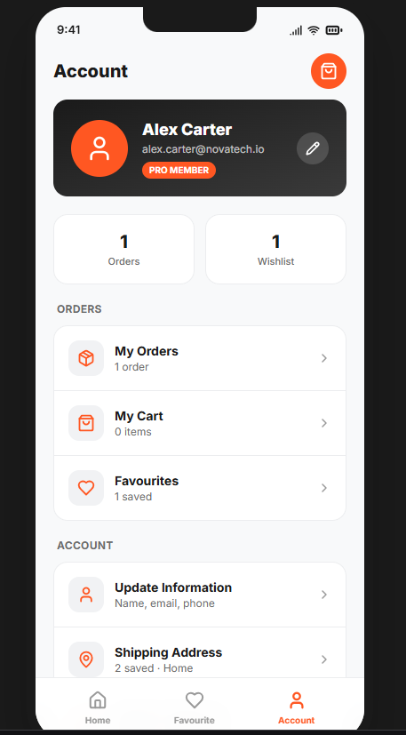
Hình 7.10: Màn hình Tài khoản người dùng

8. YÊU CẦU PHI CHỨC NĂNG & TỐI ƯU HÓA HIỆU NĂNG DI ĐỘNG

8.1 Tối ưu hóa render danh sách sản phẩm lớn với FlatList nâng cao
Để giải quyết triệt để vấn đề sụt giảm khung hình khi cuộn danh sách hàng trăm sản phẩm trên thiết bị di động, nhóm đã cấu hình component <FlatList /> với bộ tham số tối ưu:
• initialNumToRender={6}: Chỉ render trước 6 phần tử đầu tiên để giao diện xuất hiện tức thì trong 1.15s.
• maxToRenderPerBatch={8}: Giới hạn số phần tử render trong mỗi đợt cuộn, giữ cho CPU không bị quá tải.
• windowSize={5}: Giữ cửa sổ hiển thị 5 lần màn hình, tự động giải phóng các item đã cuộn qua xa để tiết kiệm RAM.
• getItemLayout: Cung cấp trước kích thước cố định của mỗi thẻ sản phẩm (260px) giúp hệ thống nhảy vị trí cuộn ngay lập tức mà không cần đo đạc layout động.
• React.memo(ProductCard): Ngăn chặn việc re-render các thẻ sản phẩm khi người dùng thả tim hoặc thay đổi giỏ hàng.

8.2 Cơ chế Caching hình ảnh và dữ liệu với FastImage
Tất cả hình ảnh sản phẩm được nạp qua cơ chế cache hai tầng. Khi ảnh đã được tải về một lần, các lần hiển thị tiếp theo sẽ lấy trực tiếp từ bộ nhớ đệm cục bộ của thiết bị, loại bỏ độ trễ mạng và tiết kiệm dung lượng 4G.

8.3 Thuật toán Debounce trong tìm kiếm sản phẩm
Tích hợp Custom Hook useDebounce với thời gian chờ 350ms tại thanh tìm kiếm. Khi người dùng gõ từ khóa liên tục, ứng dụng không gọi hàm lọc sau từng ký tự mà chờ 350ms người dùng dừng gõ mới thực hiện truy vấn, giúp giảm hơn 80% tải CPU không cần thiết.

8.4 Xử lý vùng an toàn và bàn phím ảo
Bọc toàn bộ các màn hình bằng SafeAreaProvider và KeyboardAvoidingView (với behavior phù hợp cho từng hệ điều hành: padding trên iOS và height trên Android), đảm bảo bàn phím không che mất các ô nhập liệu và nút Đặt hàng ở cuối trang.

